Для добавления русского языка в программы SEQUENT и SEQUENT 24 необходимо сделать следующее:
Установить программу SEQUENT ( SEQUENT 24) с оригинального диска.
Для этого необходимо сделать следующее:
1. Из меню автозапуска выбрать пункт SEQUENT

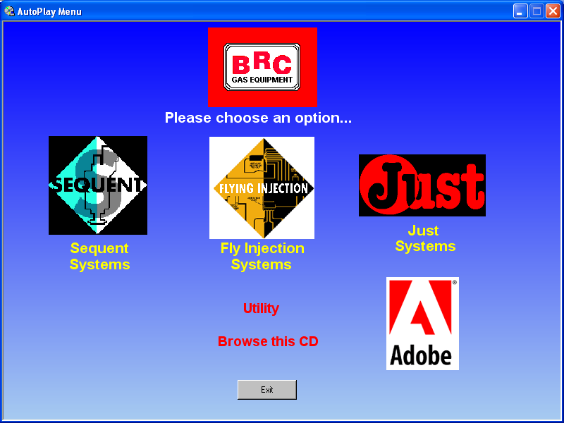

2. В появившемся окне выбрать значок программы SEQUENT (или SEQUENT 24)

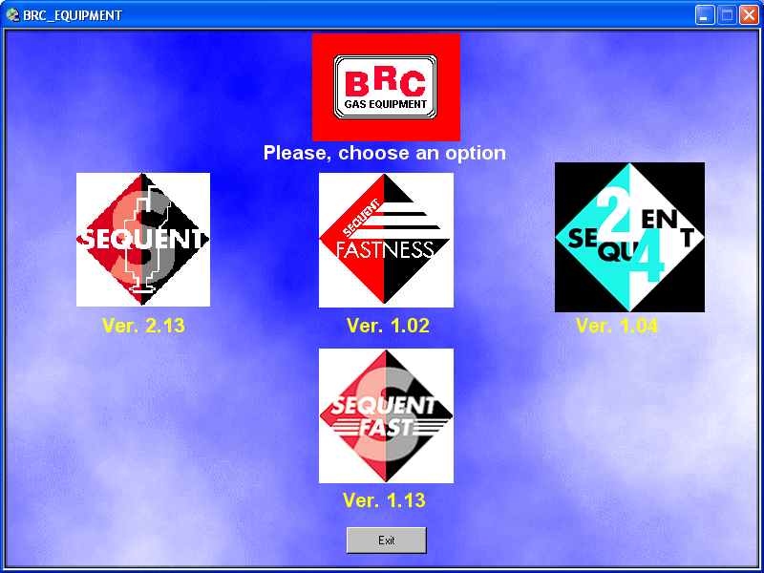

3. Щелкнуть еще раз по значку программы слева в окошке

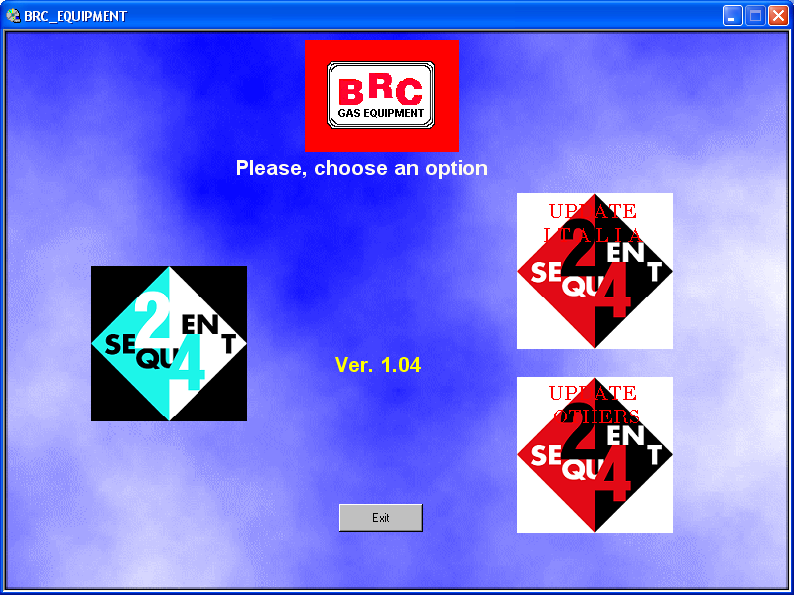

4. В появившемся окне нажать Next
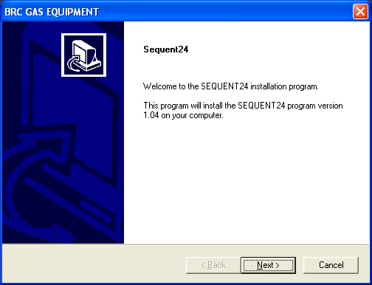
5. В появившемся окне нажать Yes

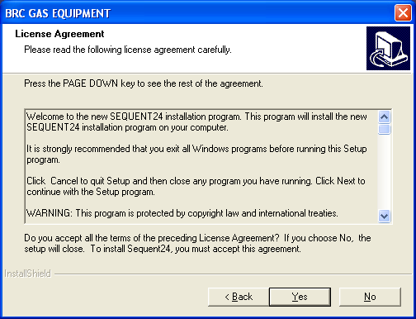

6. В появившемся окне нажать Next
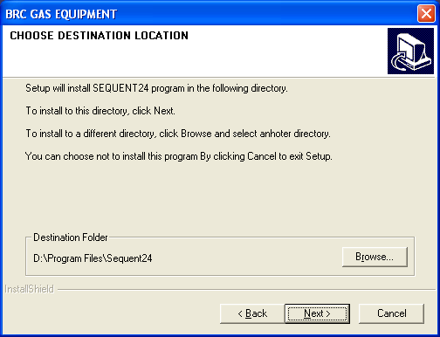
6. В появившемся окне нажать Next
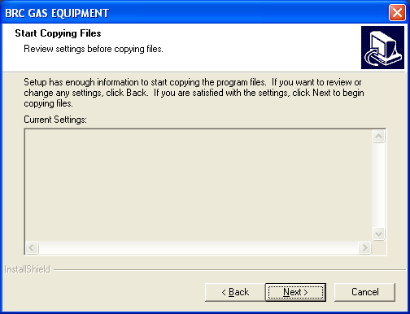

7. Для завершения установки нажать Finish
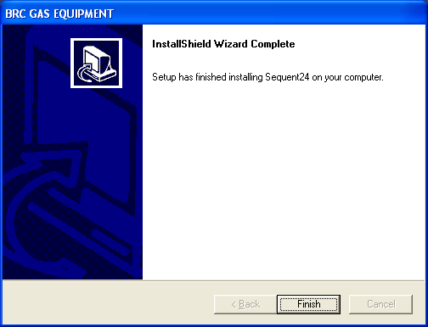

Скопировать из папки РУСИФИКАЦИЯ, находящейся на компакт диске файлы из директории с названием программы:
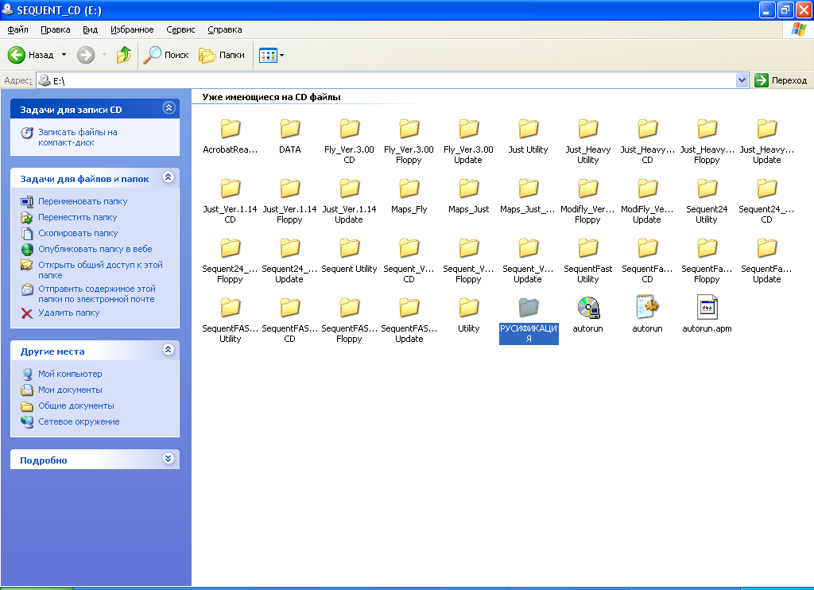

Для SEQUENT из папки SEQUENT файлы Russian.Dgn и Russian.Lng
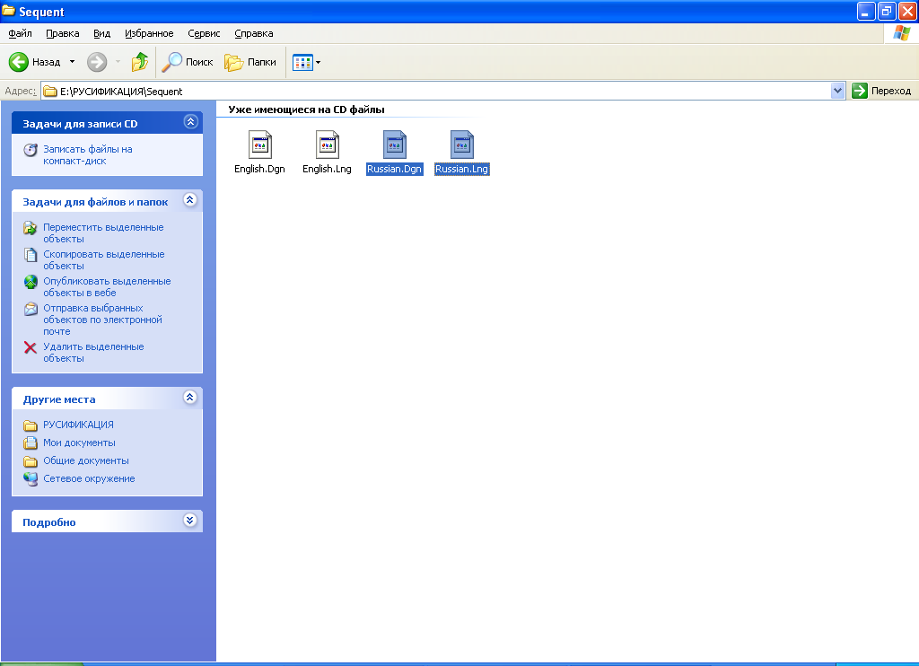

Для SEQUENT 24 из папки SEQUENT 24 файлы Russian.D24 и Russian.L24
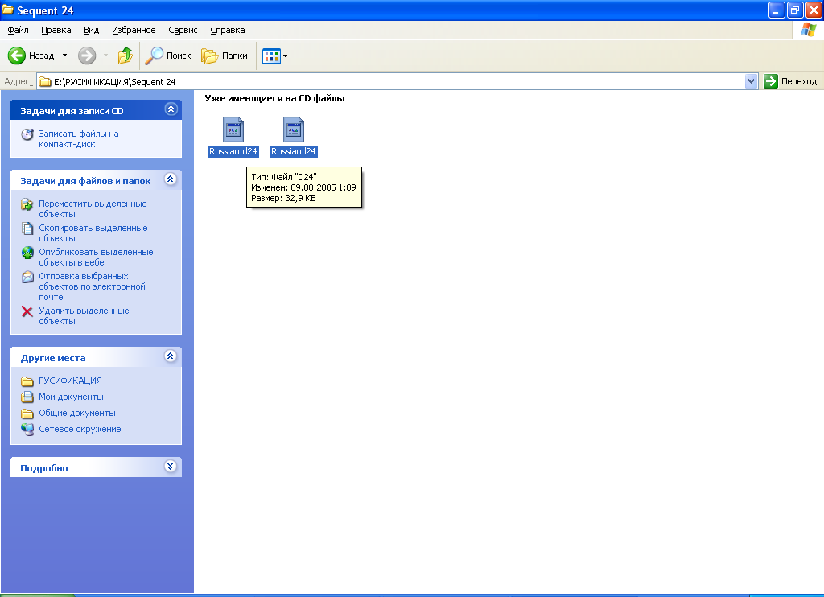

В папку куда была установлена программа Мой компьютер диск С: Program Files Sequent (или Sequent24)
Щелкаем значок Мой компьютер на Рабочем столе. В появившемся окне щелкаем на значке ДИСК С:

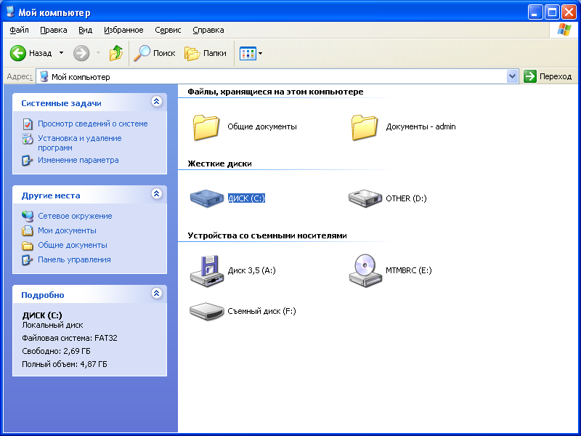
Выбираем папку Program Files
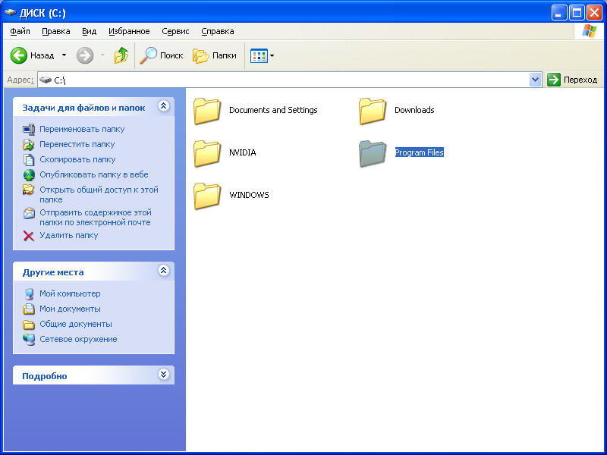

Выбираем папку Sequent (или Sequent 24)
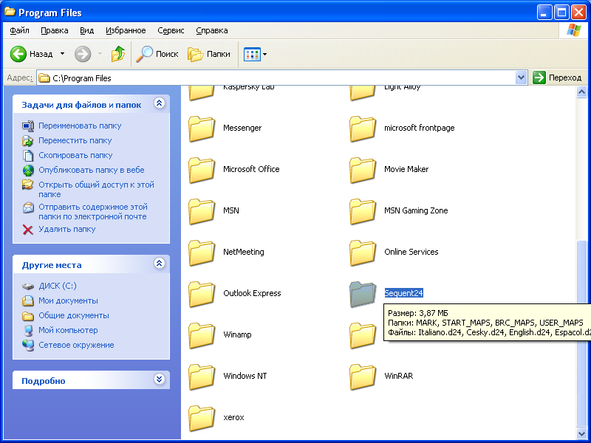

На свободном месте окна щелкаем правой клавишей мыши и выбираем пункт Вставить
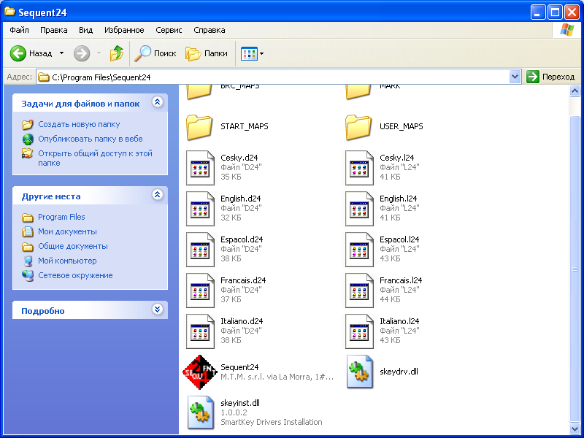

После этого запускаем программу Sequent, в нижнем ряду кнопок щелкаем на UTILITY затем в колонке слева CHANGE LANGUAGE, в верхнем окошке выбираем файл Russian. Щелкаем внизу по кнопке CHOOSE. После этого выходим из программы и запускаем ее снова.

